南林〔2020〕71号

**南安市林业局关于下达2020年**

**贫困村泉州市级绿色乡村三年行动建设任务的通知**

翔云镇、向阳乡、眉山乡林业站：

根据《泉州市林业局关于下达2020年绿色乡村三年行动等项目建设任务的通知》（泉林营〔2020〕1号)文件精神，现将2020年贫困村泉州市级绿色乡村三年行动建设任务下达给你们，并将有关事项通知如下：

一、任务安排及补助标准

我市项目数5个，项目根据工程量清单采用据实决算、先建后补的方式建设，即按合格验收数量安排相应补助资金（验收后计算补助金额少于下达计划50%的村不予补助），每个村补助上限6.8万元，项目实施地块不得与省级乡村绿化项目地块重叠。（具体名单详见附件）。

1. 技术要求

对照《泉州市林业局关于开展绿色乡村三年行动的通知》（泉林营〔2018〕4号）、《造林技术规程》（GB/T 15776-2016）、《乡村绿化技术规程》（LY/T 2645-2016）规定，以乔木为主要元素，每村应配置3个以上乔木树种，种植数量不少于300株，并以移栽一年以上的全冠袋苗为主（个别再生能力强的树种如木棉属、羊蹄甲属、凤凰木属的可以采用骨架苗），可依据种植形式和植物群落的多样性、合理性原则配置木草本花卉及立体绿化、水域绿化，但宜实现景观化。种植的苗木应成活管护一年以上，并以市域内苗圃（基地）采购为主。

1. 其它要求

（一）落实责任。为顺利推进项目的实施，各乡镇要加强领导，明确工作职责，协调解决工作中出现的困难和问题，同时要做好监督指导工作，督促建设单位抓好整地挖穴、施基肥、筛选苗木、栽植等施工关键环节，确保完成项目建设。

1. 时限要求。各乡镇尽快确定工程队，并与工程队签订合同，及时组织项目建设工作，**确保于10月底前完成种植并进入管护程序，在11月10日前开展自查工作，并将自查验收材料上报市林业局，**市林业局将在11月底组织开展县级自查验收，并将验收结果上报泉州市林业局。

（三）资料收集。请你们务必做好项目建设档案的收集和整理建档工作，包括:项目建设合同；项目实施前、实施过程、建设完成的照片收集；自查材料等。**项目资料装订成册，连同自查材料一并报送市林业局营林站**（联系电话：86373903，邮箱：[nalyyl@126.com）。](mailto:nalyyl@126.com。)

附件：1、南安市2020年贫困村泉州市级绿色乡村三年

行动建设任务安排表

2、泉州市绿色乡村三年行动补助标准

3、南安市2020年泉州市级绿色乡村三年行动项

目自查情况一览表

南安市林业局

2020年6月1日

（此件主动公开）

**附件1：**

**南安市2020年贫困村泉州市级**

**绿色乡村三年行动建设任务安排表**

|  |  |  |
| --- | --- | --- |
| **单位** | **村名单** | **资金安排** |
| **南安市** | **5个** | 每个村补助6.8万元 |
| 翔云镇 | 梅庄村、翔山村 |
| 向阳乡 | 向阳村、卓厝村 |
| 眉山乡 | 三凌村 |

**附件2：**

**泉州市绿色乡村三年行动补助标准**

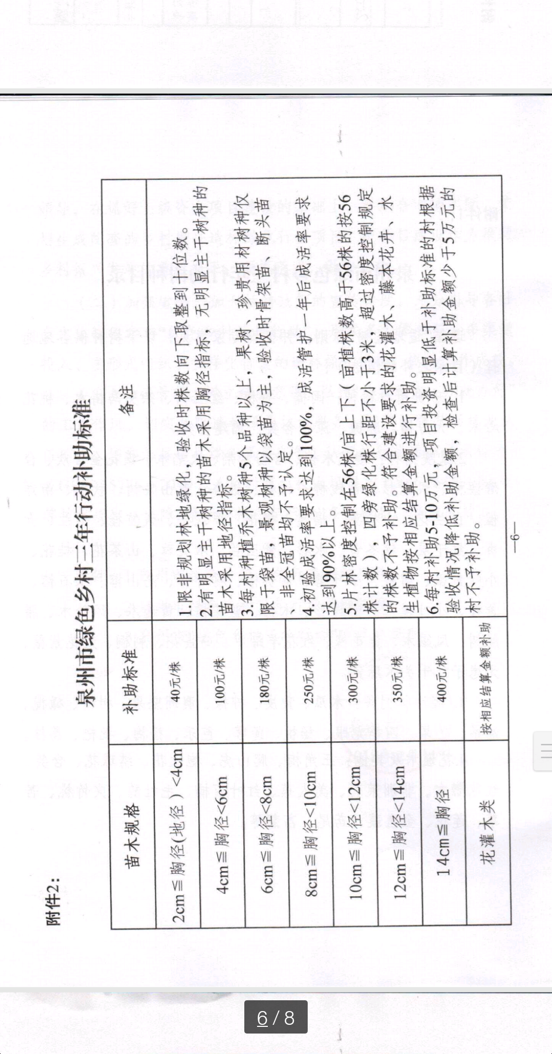

|  |  |  |  |  |  |  |  |  |  |  |  |  |  |  |  |  |  |  |  |  |  |  |  |  |  |  |
| --- | --- | --- | --- | --- | --- | --- | --- | --- | --- | --- | --- | --- | --- | --- | --- | --- | --- | --- | --- | --- | --- | --- | --- | --- | --- | --- |
| **附件3：**  **南安市2020年泉州市级绿色乡村三年行动项目自查情况一览表** | | | | | | | | | | | | | | | | | | | | | | | | | |  |
| 乡镇（街道） | | | | | | | |  | |  | |  | |  |  | |  | |  | |  | |  | |  |  |
| 街道（镇、乡） | 村 | 地点 | 乔木类种植情况 | | | | | | | | | | | | 花灌木类种植情况 | | | | | | | | | | | 备注 |
| 种植方式（片林、四旁树） | 树种 | 苗木规格(胸地径cm) | 补助标准（元/株） | 合格株数（株） | | 是否乡土或珍贵树种 | | 株数占比（%） | | 单项补助金额（元） | | 地点 | 树种 | | 合格量 | | | | 单价(元/株或元/平方米） | | 结算金额（元） | |
| 株数（株） | | 面积（平方米 | |
|  |  |  |  |  |  |  |  | |  | |  | |  | |  |  | |  | |  | |  | |  | | 不同树种、不同规格分  行填写 |
|  |  |  |  |  |  | |  | |  | |  | |  |  | |  | |  | |  | |  | |
|  |  |  |  |  |  | |  | |  | |  | |  |  | |  | |  | |  | |  | |
|  |  |  |  |  |  | |  | |  | |  | |  |  | |  | |  | |  | |  | |
|  |  |  |  |  |  | |  | |  | |  | |  |  | |  | |  | |  | |  | |
|  |  |  |  |  |  | |  | |  | |  | |  |  | |  | |  | |  | |  | |
|  |  |  |  |  |  | |  | |  | |  | |  |  | |  | |  | |  | |  | |
| 小计 |  |  |  |  |  | |  | |  | |  | | 小计 |  | |  | |  | |  | |  | |
| 补助金额核算 | | |  | | | | | | | | | | | | | | | | | | | | | | |
| 备注：1.不合格苗木不予验收统计和补助，不符合建设规定的根据统计情况核减补助金额。  检查人员： 分管领导： 检查时间： | | | | | | | | | | | | | | | | | | | | | | | | | | |

抄送：翔云镇、向阳乡、眉山乡人民政府。

南安市林业局办公室 2020年6月1日印发